1、（2013武汉模拟）小明同学做“测定小灯泡的电功率”实验，所用滑动变阻器上标有“20Ω 2A”字样，待测小灯的额定电压为“2.2V”、“3.8V”和“6.3V”中的一个。
（1）图15是他所用的实验电路，其中有一根导线尚未连接，请用笔线代替导线补上。补上后要求：闭合电键S前，若将变阻器的滑片向左移动，能使它接入电路中的电阻最大。
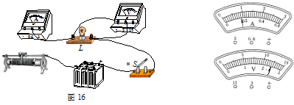
图16
图15

（2）他正确连接电路，闭合电键后，发现小灯发光较暗，电流表、电压表示数如图16所示。则通过小灯的电流为_________安，所用的电源电压为______伏，小灯的额定电压为_____V
（3）为了较精确地测出小灯的额定功率，在不更换实验器材的条件下，小明同学想了一个巧妙的办法，对所连接的电路进行了调整。闭合电键后，他调节变阻器的滑片位置，当电压表的示数为______伏时，小灯正常发光，此时变阻器滑片的位置恰好在中点上（即滑动变阻器连入电路的电阻为10欧），小灯的额定功率为_________瓦。
2、(2012淮安)小明做“测定小灯泡电功率”的实验时，连接的实物电路如图甲所示，电源电压为3V，小灯泡的额定电压为2.5V．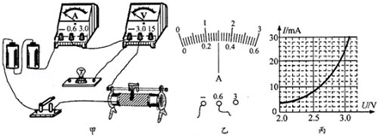
（1）用笔画线替代导线，将实物电路连接完整
（2）碰接电路的最后一根导线时，灯泡立即发光，而且很亮，则连接电路时存在的不规范或不妥当是：
①________________________；②________________________．
（3）实验过程中，当电压表示数为2.5V时小灯泡正常发光，由图乙可知，此时电流表的示数为________A，小灯泡的额定功率为________W．
（4）小明受此实验启发，想测定电动自行车上用作照明的LED（发光二极管）额定功率．在老师的帮助下通过实验得到该LED的电流电压图象如图丙所示，查阅资料知道该LED的额定电压为3V，结合图象可得该LED的额定功率为________W．小明进一步发现，在额定电压下工作时，LED比小灯泡亮，请对此现象作出解释___________________________________．
3、（2012襄阳）实验室现有以下器材：电压为5V的电源、两个量程的电流表、单量程（3V）的电压表、导线、开关和滑动变阻器（规格分别为：“5Ω 0.3A”、“10Ω 0.6A”、“30Ω 0.6A”）．请你利用以上器材来测量一个标有“3.5V”小灯泡的功率（小灯泡电阻大约为10Ω）．
（1）为了保证电路各元件的安全，你需要选用的滑动变阻器的规格为_______．
（2）如图的实物图缺少三根导线，请你用笔画线代替导线，请将实物图补充完整（导线不能交叉）．
（3）将电路连接完整并经检查无误后，闭合开关发现小灯泡发光暗淡、电流表有示数，而电压表无示数，则出现该现象的原因可能是下面的哪一种情况？_______（只填字母序号）
A、滑动变阻器某处断路 B、小灯泡处发生断路
C、滑动变阻器被短路 D、电压表的某一个接线柱接触不良
- 如表是在正确操作情况下所测出的三组实验数据，则小灯泡的额定功率为_______W．
（5）按照教材中实验操作要求，整个电路消耗的电功率
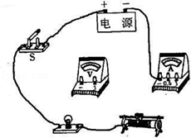
最大可以达到_______W．、
次数 | 电压表的示数U/V | 电流表的示数I/A
1 | 2.5 | 0.25
2 | 1.5 | 0.35
3 | 1 | 0.4

4、（2013重庆）小亮同学做测定“小灯泡的额定电功率”实验时所用器材有电压为6V的电源、额定电压为2．5V的小灯泡（小灯泡的额定功率小于1W）、滑动变阻器（50Ω1A）、以及符合实验要求的电表、开关和导线。如图13（甲）是小亮同学没有连接完整的电路。
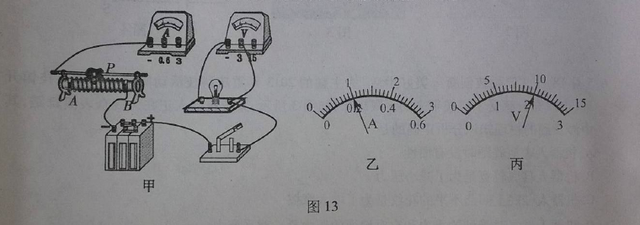
（1）本实验的实验原理是
（2）请你用笔画线代替导线，将图I3（甲）所示的电路连接完整。
（3）小亮同学连好电路后闭合开关，移动滑动变阻器滑片P，发现小灯泡始终不亮，电压表有示数，电流表无示数，则故障可能是 （写出一种即可）。
（4）小亮同学排除故障后闭合开关，移动滑动变阻器滑片P，同时，眼睛应注视 （选填序号）。
A．小灯泡亮度 B．电压表示数
C．电流表示数 D．滑动变阻器滑片
（5）小亮同学移动滑动变阻器滑片P到某处时，电压表的示数为2．2V，要测量小灯泡的额定功率是，应将滑片P向 端移动（选填“A”或“B" ）。当小灯泡正常发光时，电流表示数如图13（乙）所示，则小灯泡的额定功率是 W，此时小灯泡的电阻是 Ω。该实验中滑动变阻器除了保护电路外，还有 的作用。
（6）小亮利用该电路探究电流跟电阻的关系，他将小灯泡换成多个定值电阻R，保持电示数始终为如图13（丙）所示，多次更换阻值不同的定值电阻R，并记录各次电流表的示数，若不更换其他器材，为了能够完成实验，更换的电阻阻值不能够大于 Ω。

